Hello Biedronki i Misie :)
Zadania dla Was na najbliższy tydzień:
- na powitanie zaśpiewaj naszą „Hello song”
https://www.youtube.com/watch?v=A1_QLfKg_iw
- nasz temat to MOTHER’S DAY, czyli Dzień Mamy, popatrz na obrazki:
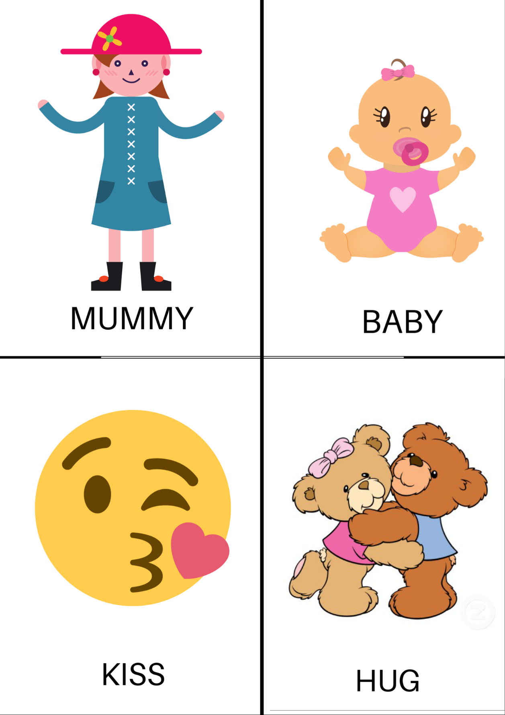

- posłuchaj i zaśpiewaj piosenkę „I love my mommy”
https://www.youtube.com/watch?v=A014gTIAeng
- jeżeli masz taką możliwość wydrukuj i wykonaj kartę pracy: POPRAW PO ŚLADZIE, POKOLORUJ RYSUNEK I NAPIS, PODARUJ MAMUSI 😊
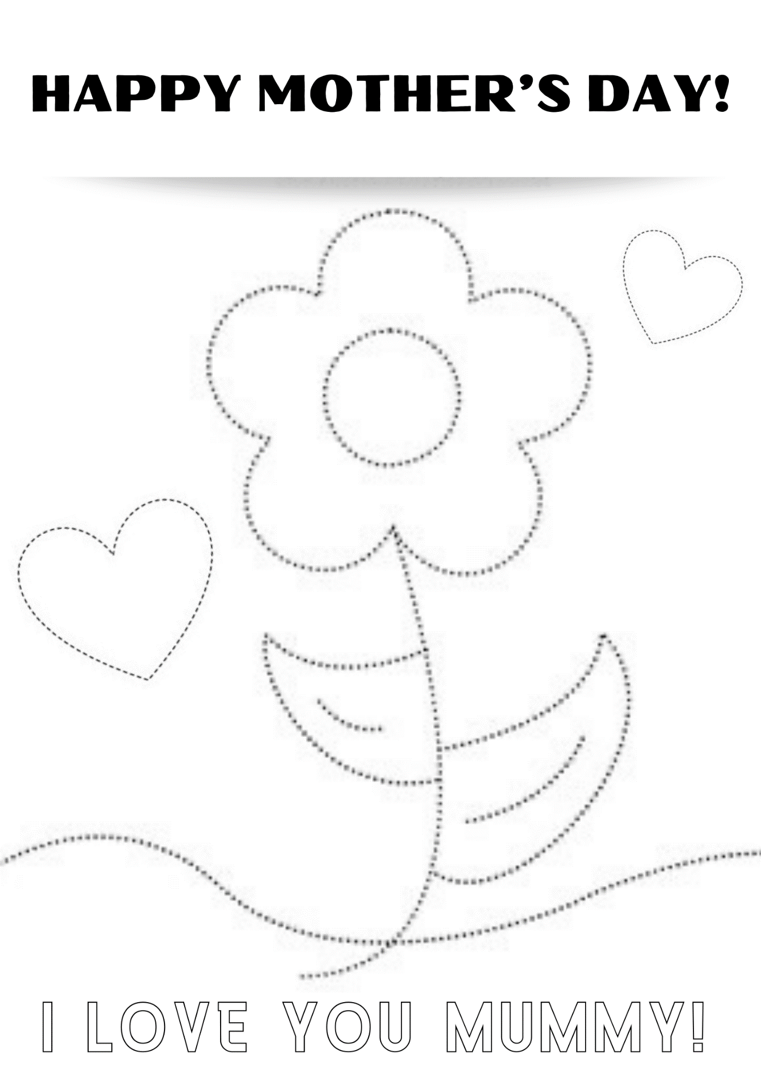

- posłuchaj i zaśpiewaj piosenkę „Hugs and kisses for mommy”:
https://www.youtube.com/watch?v=frYfZYeBO4k&t=2s
- jeżeli masz taką możliwość wydrukuj i wykonaj kartę pracy: POPRAW PO ŚLADZIE, MOŻESZ UŻYĆ KREDKI, FLAMASTRA, FARB LUB PLASTELINY I PODARUJ MAMUSI 😊
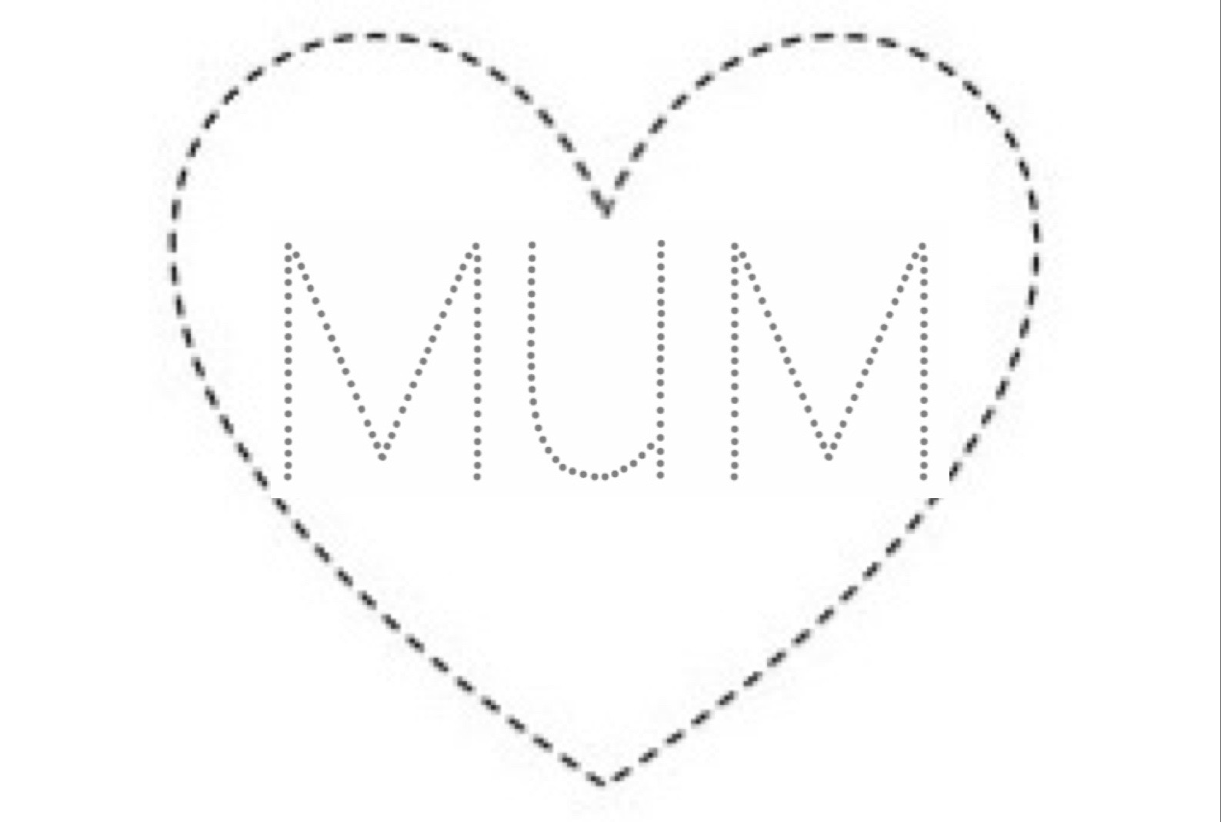

- have fun!

Hello Smerfiki i Żabki :)
Zadania dla Was na najbliższy tydzień:
- na powitanie zaśpiewaj naszą „Hello song”
https://www.youtube.com/watch?v=A1_QLfKg_iw
- jeżeli chcesz zrobić angielską niespodziankę dla Mamusi z okazji Jej święta, możecie skorzystać z pomysłów na ten tydzień dla Biedronek i Misiów
- nasz temat w tym tygodniu to CLEAN HANDS, popatrz na obrazki:
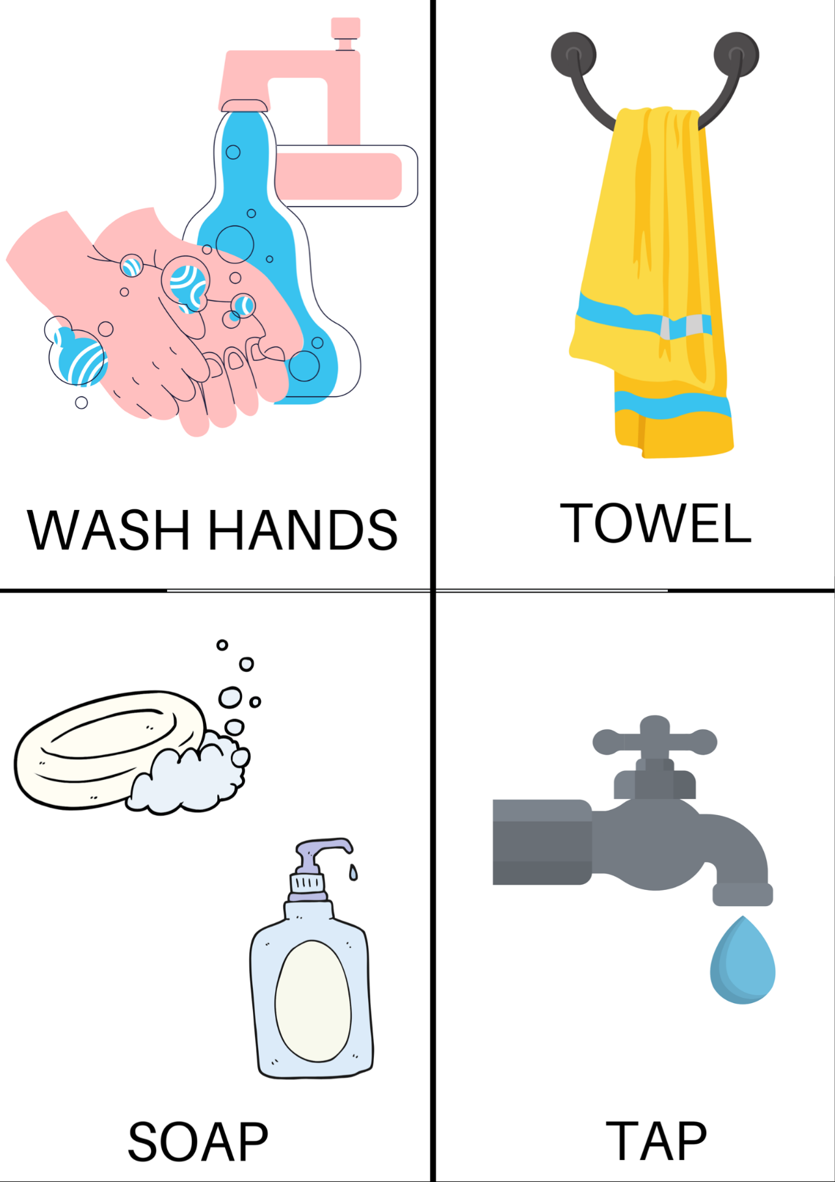

- obejrzyj filmik “What do we need to wash our hands?”
https://www.youtube.com/watch?v=VZSMw5Rx7lo&app=desktop
- jeżeli masz taką możliwość wydrukuj i wykonaj kartę pracy: ZAZNACZ, POKOLORUJ I POWIEDZ PO ANGIELSKU, CZEGO POTRZEBUJESZ, ŻEBY MIEĆ CZYSTE RĄCZKI.
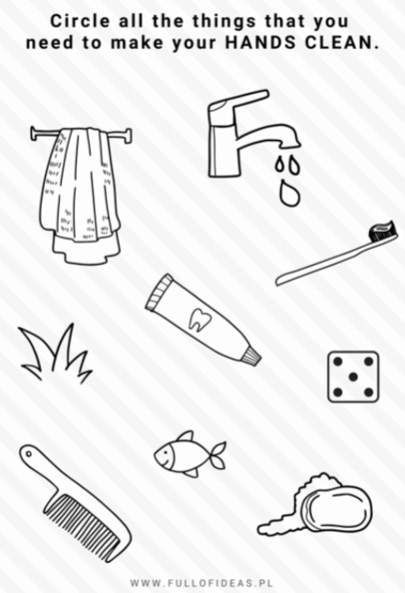

- posłuchaj i zaśpiewaj piosenkę „Wash your hands”
https://www.youtube.com/watch?v=dDHJW4r3elE

- jeżeli masz taką możliwość wydrukuj i wykonaj kartę pracy: WYTNIJ OBRAZKI I NAPISY, PRZYKLEJ NAPISY POD ODPOWIEDNIMI OBRAZKAMI I POKOLORUJ.
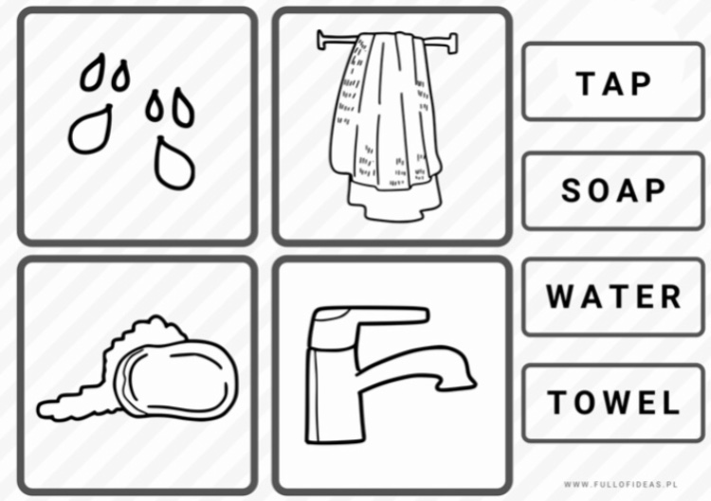

- posłuchaj, zaśpiewaj piosenkę i naśladuj czynności „Wash your hands with Baby Shark” – na pewno tęskniliście za naszym rekinkiem 😉
https://www.youtube.com/watch?v=L89nN03pBzI
- have fun!

